MISIÓN TIC 2022

Método IDEAL – Reto #3 | Market Cicle

IDENTIFICACIÓN DE LA PROBLEMÁTICA
Descripción del Reto
Market Cicle es una empresa de bicicletas que se dedica a la fabricación y comercialización de bicicletas a todo terreno y sus respectivos accesorios, para la empresa, uno de sus principales objetivos es mantener contentos y bien remunerados a todos sus empleados, en especial al departamento de ventas y por ello ha diseñado un plan de incentivos para ellos, de esta manera pretende mantener felices a sus empleados y sobre todo incrementar las ventas en esta época de Pandemia.

Análisis de Identificación
Market Cicle busca tener un programa que les facilite el registro de las ventas de su Empresa, identificación y generación de comisiones a sus empleados con Bonificaciones a cierto tipo de ventas.

Necesidades del Programa
La empresa busca que el programa cumpla con los siguientes requerimientos:

- Que los Trabajadores Ingresen en cada venta con su código de Vendedor/Empleado, y que el programa reconozca a dicho Vendedor/Empleado.
- Que al Ingresar el Vendedor/Empleado debe rellenar un Formulario con los datos de la Venta del Producto.
- Que el programa indique al Vendedor/Empleado la comisión que ganara según la Venta previamente Registrada.
- Que el Programa le muestre al Vendedor/Empleado la información de la Comisión ganada y la información de la Venta realizada.

Necesidades/Problemática – Registro e Identificación del Vendedor/Empleado
Market Cicle desea que el programa registre e identifique las ID de sus Empleados, cumpliendo ciertas características, las cuales son:

- La ID de los Empleados es de 8 Dígitos/Caracteres.
- La ID se divide por medio de código de Serie y un Asterisco (A2*12E96)
- La ID no permite el carácter “@”
- La ID tiene la característica de que el primer y último carácter es el mismo (A2*12E9A)
- La ID no permite los siguientes Símbolos “+” - “=” - “&”

Necesidades/Problemática – Ingreso de los Productos por parte del Vendedor/Empleado
Market Cicle Desea que el Vendedor/Empleado rellene un formulario del producto para proceder con la venta, los datos que debe tener este Formulario son:

- Marca de la Bicicleta/Producto por medio de selección | “Specialized” – “Treck” – “BMC” |
- Color de la Bicicleta/Producto por medio de selección | “Roja” – “Negra” – “Roja-Negra” |
- Tamaño de la Bicicleta/Producto por medio de selección | “S” – “M” – “L” – “XL” |
- Precio de la bicicleta en COP
- Nombre del Cliente que compra la Bicicleta
- La Cantidad de Bicicletas/Productos que se van a comprar.
- Precio Total de la Venta
- IVA de la Venta teniendo en cuenta según la empresa que se le sumara el “20%” a las ventas Nacionales y el “30%” a las ventas internacionales.
- Fecha de la Venta.

Necesidad/Problemática – Comisión dependiendo de la Venta Realizada
Market Cicle genera comisiones dependiendo de las ventas realizadas, es por eso que desea que el programa informe al Vendedor/Empleado la comisión que ganará cuando este Registre su Venta, teniendo en cuenta los siguiente parámetros:

- El Programa Generará una Bonificación tipo A del 5% si la Venta registrada está entre los $200.000 y $800.000 Pesos Colombianos.
- El Programa Generará una Bonificación tipo B del 10% si la Venta registrada está entre los $800.000 y $1’500.000 Pesos Colombianos.
- El Programa Generará una Bonificación tipo C del 15% si la Venta registrada está el $1’500.000 de Pesos Colombianos o más.

Necesidad/Problemática – Mostrar información del Vendedor y Comprador
Market Cicle desea que al finalizar el respectivo proceso de la venta, el Vendedor/Empleado tenga una vista completa de los detalles de la Venta y de la Comisión que se le dará, cumpliendo con el siguiente formato:

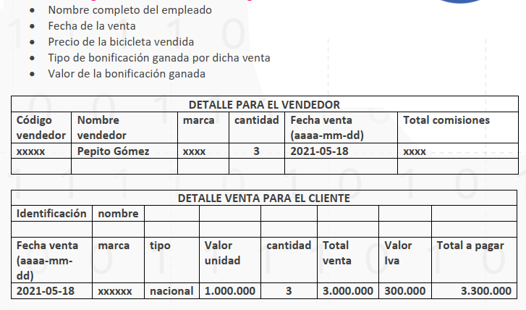
DEFINICIÓN DE LA PROBLEMÁTICA
Conclusión y Aclaración de la Problemática/Necesidad de la Empresa
La problemática/necesidad de la empresa Market Cicle es la de un sistema automatizado que agilice el proceso de la Venta de sus productos, dónde al tiempo registre y enseñe al Vendedor/Empleado la información de la Venta Realizada y de la Comisión que ganaría por dicha venta, siendo gestionado por un Sistema de Identificación y Registro del Vendedor/Empleado para verificar si pertenece a la empresa, por medio de un Código de verificación único para cada Empleado.

ESTRATEGIAS PARA DIVIDIR Y SOLUCIONAR LA PROBLEMÁTICA
División por medio de Necesidades Respectivas
Para la solución de la Problemática/Necesidad se realizará una división de Tareas, que buscarán solucionar cada Necesidad descrita en la “IDENTIFICACIÓN DEL PROBLEMA” dichas necesidades descritas serán el pivote que se usará para comenzar a realizar el programa, se seguirán lo siguientes pasos:

- Enfocar la solución por medio de Necesidades:
  - Necesidades/Problemática – Registro e Identificación del Vendedor/Empleado
  - Necesidades/Problemática – Ingreso de los Productos por parte del Vendedor/Empleado
  - Necesidad/Problemática – Comisión dependiendo de la Venta Realizada
  - Necesidad/Problemática – Mostrar información del Vendedor y Comprador
- Solucionar cada punto descrito en dichas Necesidades
- Al cumplir la solución de cada necesidad, se vincularan los códigos/librerías desarrolladas para obtener la solución final a la Problemática/Necesidad de la empresa Market Cicle.

ALGORITMOS REALIZADOS PARA LA SOLUCIÓN – MANUAL DE DESARROLLADOR

